В период проведения Православного религиозного праздника «Крещение Господне» необходимо следовать простым правилам безопасного поведения в местах купания
13.01.2016
1. Перед купанием в проруби необходимо разогреть тело, сделав разминку или пробежку.
2. К проруби необходимо подходить в удобной, нескользкой и легкоснимаемой обуви. Подходя к проруби, помните, что дорожка может обледенеть и стать скользкой. Идите медленно и внимательно.
3. Окунаться лучше всего по шею, не замочив голову, чтобы избежать рефлекторного сужения сосудов головного мозга.
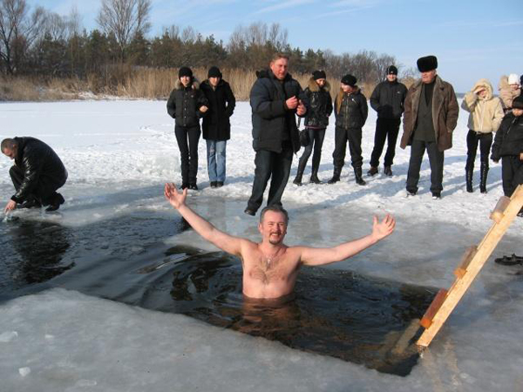
4. Никогда не ныряйте в прорубь вперед головой – это увеличивает потерю температуры и может привести к холодовому шоку.
5. Не заходите в воду в состоянии алкогольного опьянения, ведь алкоголь способствует расширению кровеносных сосудов, вследствие чего увеличивается теплоотдача организма и возможно наступление быстрого переохлаждения.
6. Помните, что пребывание в ледяной воде незакаленных людей может привести к общему переохлаждению организма. Поэтому пребывание в проруби более одной минуты нежелательно.
7. При первых признаках переохлаждения - ознобе, дрожании, синюшности кожных покровов, губ, боли в пальцах рук и ног — человеку необходимо оказать помощь. При легкой степени переохлаждения пострадавшего достаточно тепло одеть, напоить горячим чаем. При средней и тяжелой степени переохлаждения тело человека необходимо растереть шерстяной тканью, сделать массаж. Затем тепло одеть, уложить в постель. Согревание должно быть постепенным, чтобы не было резкого перепада температур.
8. Если с вами ребенок, слетите за ним во время его погружения в прорубь, не оставляйте его без присмотра.
9. После окунания разотрите себя и ребенка махровым полотенцем и наденьте сухую одежду.
10. Для укрепления иммунитета и снижения возможности переохлаждения необходимо выпить горячий чай.
Противопоказания к купанию в проруби:
Зимнее плавание противопоказано людям при следующих острых и хронических заболеваниях:
– воспалительные заболевания носоглотки, придаточных полостей носа, отиты;
– сердечно-сосудистой системы (врожденные и приобретенные пороки клапанов сердца, ишемическая болезнь сердца с приступами стенокардии; перенесенный инфаркт миокарда, коронаро-кардиосклероз, гипертоническая болезнь II и III стадий);
– центральной нервной системы (эпилепсия, последствия тяжелых травм черепа; склероз сосудов головного мозга в выраженной стадии, сирингомиелия; энцефалит, арахноидит);
– периферической нервной системы (невриты, полиневриты);
– эндокринной системы (сахарный диабет, тиреотоксикоз);
– органов зрения (глаукома, конъюнктивит);
– органов дыхания (туберкулез легких – активный и в стадии осложнений, воспаление легких, бронхиальная астма, эмфизема);
– мочеполовой системы (нефрит, цистит, воспаление придатков, воспаление предстательной железы);
– желудочно-кишечного тракта (язвенная болезнь желудка, энтероколит, холецистит, гепатит).

Адрес страницы: http://bogorodskoe.mos.ru/officially/detail/2431783.html
Управа района Богородское города Москвы

